K pivu
150 g Domácí bramborové chipsy, dip (3,10) 75,-
150 g Chléb se škvarkami a nakládanou cibulí (1) 69,-
80 g Tatarák z tvarůžek, česnek, topinka (1,7) 129,-
100 g Tatarský biftek s topinkou a česnekem (1,3,10) 193,-
Topinka s masovou směsí a sýrem (1,7)
135,-
3 ks Smažená kuřecí křídla s teriyaki omáčkou (1,3,6) 135,-
600 g Grilované vepřové koleno s.k., hořčice, křen, chléb (1,10) 269,-
400 g Grilovaná vepřová žebra, zakysaná smetana, chléb (1,7) 229,-

Polévky
0,33 l Hovězí vývar s těstovinou / dle nabídky/ (1,3,9) 52,-
0,33 l Dršťková polévka, chléb (1) 59,-
0,33 l Moravská česnekačka s vejcem (1,3,7,9) 59,-
0,33 l Moravská cibulačka s vejcem (1,3,7,9) 59,-

Hotová jídla
120 g Hovězí guláš, domácí houskový knedlík (1,3,7) 165,-
1 ks Domácí jelítko, slezské zelí, vařený brambor (1) 160,-
120 g Hovězí svíčková na smetaně, domácí houskový knedlík (1,3,7,9) 184,-
120 g Vepřová plec, slezské zelí, domácí bramborový knedlík (1,3) 160,-
Bezmasá jídla
350 g Brynzové halušky se škvarkama, podmáslí (1,7) 159,-
100 g Smažený sýr, hranolky, tatarská omáčka (1,3,7) 155,-
Se šunkou + 10,- Kč
100 g Smažený hermelín, hranolky, tatarská omáčka (1,3,7) 165,-
Se šunkou + 10,- Kč
100 g Hermelín v bramboráku (min.)
(1,3,7) 189,-

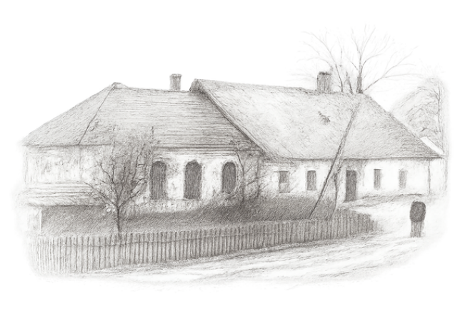
Minutky
150 g Bramborák plněný pikantní kuřecí směsí (1,3) 189,-
150 g Kuřecí řízečky (1,3,7) 159,-
150 g Vepřové mini řízečky z panenky v česneku (1,3) 179,-
150 g Smažená vepřová krkovička
(1,3) 159,-
150 g Vepřová játra na roštu (1) 159,-
Ryby
150 g Filé z pstruha na přepuštěném másle a kmíně (1,4,7) 189,- dopručujeme se zeleninovým salátem nebo grilovanou zeleninou a bagetou
Steaky
200 g Flank steak s gril. cuketou 269,-
170 g Kuřecí steak na bylinkách, grilovaná zelenina (1) 191,-
300 g XXL krkovička s cibulovou krustou, fazolky se slaninou (1) 229,-
170 g Špalek z vepřové panenky s omáčkou z lišek (7) 235,-
Těstoviny
300 g Špagety po uhlířsku, anglická slanina, česnek, smetana, parmazán (1,3,7) 159,-
300 g Špagety s kuřecím masem a smetanovou omáčkou se sýrem (1,7) 159,-
Při servírování poloviční porce učtujeme70 % z ceny
Pro děti
150 g Špagety s kuřecím masem a smetanovou omáčkou se sýrem
(1,3,7) 125,-
75 g Smažené kuřecí nugetky, hranolky, kečup (1,3,7) 125,-
150 g Halušky s kakaem a cukrem přelité máslem (1,7) 119,-
Saláty
150 g Šopský salát (7) 65,-
150 g Mix salátových listů, cherry rajče, červená cibule, dresink (12) 75,-
Deserty
Čokoládový fondant s malinovou omáčkou a šlehačkou (1,3,7) 75,-
3 ks Lívance s ovocem, šlehačkou a javorovým sirupem (1,3,7) 129,-
Horké maliny s vanilkovou zmrzlinou, šlehačka (7) 85,-
Zmrzlinový pohár s ovocem, šlehačka
(7) 85,-
Přílohy
200 g Vařený brambor 49,-
180 g Smažené hranolky 49,-
200 g Americké brambory 49,-
200 g Šťouchané bramobry se slaninou a cibulkou (7) 55,-
200 g Dušená rýže 49,-
150 g Zelené fazoky se slaninou 65,-
200 g Grilovaná zelenina 65,-
100 g Chléb (1) 10,-
100 g Topinka (1) 15,-
Bageta (1) 15,-
50 g Tatarská omáčka (3) 15,-
50 g Ďábelská omáčka (3) 16,-
50 g Kečup 15,-
Teplé nápoje
0,3 l Černý čaj, ovocný, zelený 45,-
0,5 l Zimní čaj se sušeným ovocem a kořením 69,-
0,5 l Domácí zázvorový čaj s medem 69,-
0,5 l Domácí mátový čaj s medem 69,-
Vídeňská káva (7) 67,-
Espresso 52,-
Espresso ristreto 52,-
Capuccino (7) 65,-

Caffe latte (7) 65,-
Turecká káva 49,-
Nescafe 49,-
Horká čokoláda se šlehačkou (7) 65,-
1 ks Smetana do kávy (7) 5,-
Řez citrónu 3,-
Med 8,-
Nealkoholické nápoje
0,25 l Pepsi cola 42,-
0,25 l Mirinda 42,-
0,25 l 7 Up 42,-
0,25 l Schwepps 42,-
0,25 l Toma džus (dle nabídky) 42,-
0,25 l Energetický nápoj 55,-
0,1 l Swist malina čepovaná 6,-
0,33 l Mattoni 38,-
Domácí limonáda
0,5 l Domácí limonáda dle nabídky 65,-

Pivo
0,5 l Radegast ryze hořká 12 (1) 48,-
0,3 l Radegast ryze hořká 12 (1) 29,-
0,5 l Velkopopovický kozel 11 (1) 40,-
0,3 l Velkopopovický kozel 11 (1) 24,-
Pivo nealko
0,5 l Birell světlý, polotmavý (1) 48,-
0,5 l Birell ochucený (1) 48,-
Pivo láhvové
0,5 l Pilsner urquel (1) 54,-
0,5 l Velkopopovický kozel černý (1) 54,-
0,33 l Frisco dle nabídky 49,-

Aperitiv
0,1 l Metropol 65,-
0,1 l Barbero – cinzano 69,-
0,7 l Bohemia sekt demi 320,-
0,7 l Prosecco Frizzante 320,-

Víno
0,1 l Víno bílé rozlévané 20,-
0,1 l Víno červené rozlévané 20,-
0,7 Moravské zemské, dle nabídky 199,-
0,7 l Pozdní sběr, dle nabídky 269,-
svaření vína 6,-
Lihoviny
0,04 Rum Diplomático 99,-
0,04 Tulamore Dew 50,-
0,04 Slivovice kosher 50 % 99,-
0,04 Jagermeister 50,-
0,04 Finská vodka 45,-
0,04 Jack daniels 65,-
0,04 Tequila 50,-
0,04 Metaxa ***** 50,-
0,04 Gin Beefeater 50,-
0,04 Slivovice 45° 45,-
0,04 Borovička slovácká 40,-
0,04 Becherovka 40,-
0,04 Griotte 40,-
0,04 Republica rum 45,-
0,04 Peprmint 40,-
0,04 Stará myslivecká 40,-
0,04 Fernet stock 40,-
0,04 Tuzemák rum 40,-
0,04 Hruškovice prémium 45,-
Zákaz prodeje alkoholických nápojů mladším 18 let.

